Не один раз ставила перед собой вопрос: как организовать работу учащихся в классах, где обучаются дети с разными задатками, где преобладают репродуктивные методы обучения, где овладение информацией сводится к механическому запоминанию? В своей практической деятельности постоянно ищу ответ на вопрос: как провести урок так, чтобы получить максимальную отдачу?
Когда обучащиеся сами формулируют цели обучения, они придают своей деятельности смысл. Но мотивировать учащихся к целеполагающей деятельности прямым вопросом весьма проблематично. Необходимо, чтобы новая информация накладывалась на знания, которые у детей уже имеются. Тогда в процессе её изучения будут задействованы не только ресурсы памяти: информация будет анализироваться по мере её поступления, систематизироваться, осознаваться. Научить детей мыслить критически - значит правильно задать вопрос, направить внимание в правильное русло, учить делать выводы и находить решения. Технология развития критического мышления – тому великий помощник. Используя в своей педагогической деятельности ТРКМ, добиваюсь улучшения мыслительной деятельности ребят, особенно старшеклассников. Особенностью данной педагогической технологии является то, что учащийся в процессе обучения сам конструирует этот процесс, сам отслеживает направления своего развития, сам видит конечный результат. С другой стороны, использование этой стратегии ориентировано на развитие навыков вдумчивой работы с информацией, с текстом. Благодаря технологии ТРКМ в учебном процессе происходит соединение навыков различных видов интеллектуальной деятельности с искусством общения.
Но не каждый учитель «испробовал» ТРКМ в своей работе. Именно поэтому, проводя открытый урок с использованием приема «ИНСЕРТ», я предложила каждому учителю, присутствовавшему на нем, карту – путеводитель (см. Приложение 1), которая помогала понять, что происходит на уроке и как самому в дальнейшем использовать эту технологию. Я назвала этот урок методическим.

Природные источники углеводородов. Природный газ.
Природный газ как топливо. Преимущества природного газа перед другими видами топлива. Состав природного газа. Нефть. Состав и переработка нефти. Нефтепродукты. Уголь, способы переработки угля.
Цели урока.
Образовательная: изучение природных источников углеводородов, их роли в
жизнедеятельности человека.
Развивающая: развитие критического мышления учащихся, самостоятельности
и способности к рефлексии.
Воспитательная: формирование положительной мотивации учения, адекватной
самооценки, чувства ответственности, умения выстраивать
взаимоотношения с окружающими.
Тип урока: урок получения новых знаний.
Ход урока.
1 стадия – вызов.
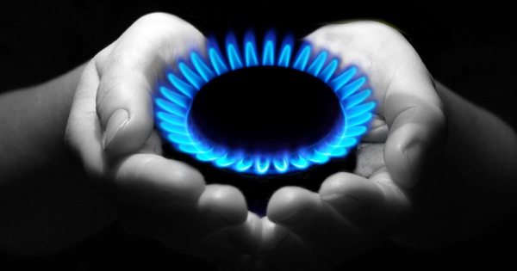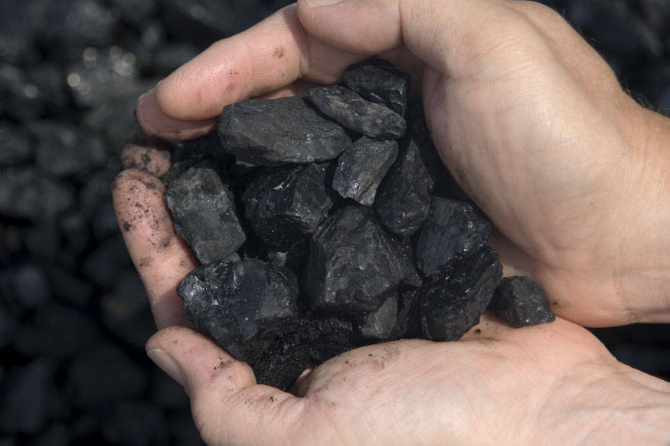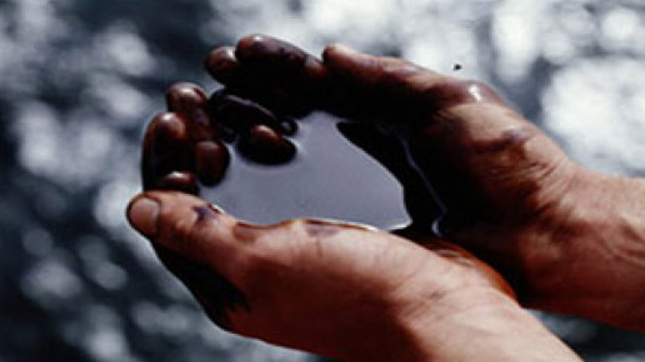
1 задание: «Что объединяет эти изображения?»
правильный ответ – это газ, нефть и уголь - природные источники углеводородов.
2 задание: сформулировать тему урока – учащиеся делают это самостоятельно.
3 задание: блеф-игра «Верите ли вы, что…» (некоторые высказывания)
- нефть исчерпается к 2020 году? (это неверное высказывание. Уже РАЗВЕДАННЫХ запасов нефти гарантированно хватает примерно до 2050 года (с учётом динамики роста потребления) , а нам сулят ровно столько же с арктического шельфа);
- как только изобретут управляемый термоядерный реактор, нефть будет никому не нужна (это неверное высказывание. Тут можно вспомнить один простой факт: несмотря на наличие ядерных электростанций, человечество по-прежнему получает львиную часть энергии, топя станции углем. Это значит, что даже появление термоядерного (или какого-нибудь иного) реактора вряд ли сможет значительно изменить структуру потребления углеводородов. По крайней мере в обозримой перспективе.)
- нефть имеет различный состав в зависимости от месторождения (это верное высказывание. В зависимости от месторождения нефть имеет различный качественный и количественный состав. Так, например, Бакинская нефть богата циклопарафинами и сравнительно бедна предельными углеводородами. Значительно больше предельных углеводородов в грозненской и ферганской нефти. Пермская нефть содержит ароматические углеводороды)
4 задание : заполнить таблицу ЗУ, колонку «Знаю»: что вы знаете о природных источниках углеводородов?
ЗНАЮ | УЗНАЛ
1
2
…
2 стадия – осмысление.
1 задание: формулировка цели урока учащимися.
2 задание: работа с информацией; использование приема маркировки текста «инсерт», работа проводится индивидуально.
В качестве напутствия - слова Козьмы Пруткова:
«Бросая в воду камешки, гляди на круги, ими образуемые, чтобы такое бросание не обернулось пустою забавою». Сегодня ребята в очередной раз получат опыт работы с текстом как активный и думающий читатель.
Таблица  «ИНСЕРТ» | I – interactive – интерактивная  N – noting - познавательная «V» - уже знал  S – system - системная разметка «+» - новое  Е – effective для эффективного «-» - думал иначе  R – readingand - чтения и  Т – thinking - размышления - «?» не понял, есть вопросы.
Таблица  «ИНСЕРТ» | V  Знаю | +  Новое | -  думал иначе | ?  вопросы
Таблица  «ИНСЕРТ» | Здесь тезисно записываются термины и понятия, встречающиеся в тексте, которые уже были известны. | Отмечается все новое, что стало известно из текста | Отмечаются противоречия. То есть, ученик отмечает то, что идет вразрез с его знаниями и убеждениями. | Перечисляются непонятные моменты, те, что требуют уточнения или вопросы, возникшие по мере прочтения текста.
Таблица  «ИНСЕРТ» | Для заполнения таблицы ученикам понадобится вновь вернуться к тексту. Таким образом, обеспечивается вдумчивое, внимательное чтение. Этот прием делает зримым процесс накопления информации, путь от «старого» знания к «новому» – понятным и четким.
3 задание:
Прием "Кубик"
Из плотной бумаги склеен кубик. На каждой стороне кубика написано одно из следующих заданий:
1. Опиши, какие преимущества у газа по сравнению с другими видами топлива?
2. Сравни по составу и применению природный и попутный нефтяной газы. Какой газ природный или попутный имеет больше возможностей для нефтехимии?
3. Проассоциируй процесс крекинга нефти. Что тебе напоминает крекинг?
4. Проанализируй, почему нефть называют «черным золотом»
5. Примени знания, чтобы в тексте правильно поставить запятую:
ПНГ: сжигать невыгодно перерабатывать
Ответ обоснуй.
6. Приведи "за" и "против" известной фразе Д.И.Менделеева: «Нефть – не топливо! Топить можно и ассигнациями!»
Ученики делятся на группы. Учитель бросает кубик над каждым столом и таким образом определяется, в каком ракурсе каждая группа будет осмыслять тот или иной вопрос урока.
3 стадия – рефлексия
Вот и подошел к концу наш урок. Давайте подведем итог урока. Какая цель стояла перед нами? Достигли ли мы этой цели?
1 задание: возвращение к таблице ЗУ, заполнение 2-й колонки таблицы«Узнал», соотнесение того, что знал с тем, что узнал; выводы по уроку, планирование на перспективу после анализа работы с таблицей ЗУ.
2 задание: графический диктант с взаимопроверкой (см. Приложение 2)
3 задание: «Эссе» «Я пишу для того, чтобы понять, что я думаю». Это свободное письмо на заданную тему, в котором ценится самостоятельность, проявление индивидуальности, дискуссионность, оригинальность решения проблемы, аргументация (до 5 минут).
Домашнее задание. Изучить §17, 18. Подготовить сообщения (по желанию) «Почему сжигают нефтяные газы?», «Если дешевеет нефть, должен ли дешеветь бензин? »
Литература
1. Гаврилов В.П. Чёрное золото планеты. М.: Недра, 1990.
2. Ю. Н. Гладкий, С. Б. Лавров. “ Дайте планете шанс!”.
3. Э.Г. Злотников. Урок окончен - занятия продолжаются. М., “Просвещение”
4. Л.А. Савина. Я познаю мир. Детская энциклопедия. М., “АСТ”, 1995 г.
5. Соловьев Ю.Н. История химии. М.,“Просвещение”, 1976 г.
6. В.А. Онищук. Урок в современной школе. М., “Просвещение”, 1986.
7. Г.И. Штремплер. Химия на досуге. М., “Просвещение”. 1993.
8. Книга по химии для домашнего чтения. М., “Химия”. 1995 г.
9 Экология цивилизации. Сохраним наш мир. Т.2 //Под редакцией А. А. Агеева
10. Энциклопедический словарь юного химика. М., “Педагогика”, 1982.
11. Алексеев Б.В. Химия нефти. М.: Недра, 2002.
12. Блохина О.Г. Я иду на урок химии: Книга для учителя. –М.: Издательство «Олимп»; Издательство «Первое сентября», 1997.
13. Кузьменок Н.М. и др. Экология на уроках химии.- Мн.: Изд. ООО «Красикопринт», 1996.
14. Брейгер Л.М. Нестандартные уроки. Химия 8, 10, 11 классы. Волгоград, Учитель, 2002
15.Заир-Бек С.И., Муштавинская И.В. Развитие критического мышления на уроке: Пособие для учителя. – М.: Просвещение, 2004.
16.Загашев И.О., Заир – Бек С.И.. Критическое мышление: технология развития: Пособие для учителя – СПб; Альянс ―Дельта‖, 2003.
17.Клустер Д. Что такое критическое мышление.—М. : ЦГЛ, 2005.
ПРИЛОЖЕНИЕ 1.
КАРТА – ПУТЕВОДИТЕЛЬ ДЛЯ УЧИТЕЛЯ
1 стадия – вызов.
• Вызов — подготавливает учащихся к восприятию новой информации. Это актуализация имеющихся у обучающихся знаний, это постановка вопросов, которые вызывают потребность в новой информации. Вызов подготавливает персональный отклик на новую информацию. Исследования психологов показывают, что в долговременную память закладывается то, что хорошо связано с имеющимися знаниями и представлениями.
1 задание: «Что объединяет эти изображения?»
2 задание: формулирование темы урока (учащиеся делают это самостоятельно).
3 задание: блеф-игра «Верите ли вы, что…»
4 задание : заполнение таблицы ЗУ(ЗНАЮ - УМЕЮ) - колонки «Знаю»: что вы знаете о природных источниках углеводородов?
2 стадия – осмысление.
• Осмысление — это этап получения новых знаний, ввод новых понятий и терминов.
это введение новой информации, извлечение из неё множественных смыслов, поиск ответов на вопросы, возникшие на стадии Вызова, персональная интерпретация новых сведений, поиск вариантов применения. И чем в более широком контексте воспринимается информация, тем легче и в большем объеме она усваивается, тем эффективнее применяется.
На этапе осмысления даётся возможность отследить процесс новых идей, то есть ученик получает опыт работы с текстом как активный и думающий читатель
1задание: формулировка цели урока учащимися.
2 задание: работа с информацией; использование приема маркировки текста «инсерт», работа проводится индивидуально.
Таблица  «ИНСЕРТ» | I – interactive – интерактивная  N – noting - познавательная «V» - уже знал  S – system - системная разметка «+» - новое  Е – effective для эффективного «-» - думал иначе  R – readingand - чтения и  Т – thinking - размышления - «?» не понял, есть вопросы.
Таблица  «ИНСЕРТ» | V  Знаю | +  Новое | -  думал иначе | ?  Вопросы
Таблица  «ИНСЕРТ» | Здесь тезисно записываются термины и понятия, встречающиеся в тексте, которые уже были известны. | Отмечается все новое, что стало известно из текста | Отмечаются противоречия. То есть, ученик отмечает то, что идет вразрез с его знаниями и убеждениями. | Перечисляются непонятные моменты, те, что требуют уточнения или вопросы, возникшие по мере прочтения текста.
Таблица  «ИНСЕРТ» | Для заполнения таблицы ученикам понадобится вновь вернуться к тексту. Таким образом, обеспечивается вдумчивое, внимательное чтение. Этот прием делает зримым процесс накопления информации, путь от «старого» знания к «новому» – понятным и четким.

3 задание: Прием "Кубик"
Данный прием используется на этапе осмысления. Этот приём :
– позволяет ученикам реализовать различные фокусы рассмотрения проблемы, темы, задания;
– создает на уроке целостное (многогранное) представление об изучаемом материале;
– создает условия для конструктивной интерпретации полученной информации.
Из плотной бумаги склеивается кубик. На каждой стороне пишется одно из следующих заданий:
1. Опиши это... (Опиши цвет, форму, размеры или другие характеристики)
2. Сравни это... (На что это похоже? Чем отличается?)
3. Проассоциируй это... (Что это напоминает?)
4. Проанализируй это... (Как это сделано? Из чего состоит?)
5. Примени это... (Что с этим можно делать? Как это применяется?)
6. Приведи "за" и "против" (Поддержи или опровергни это)
Ученики делятся на группы. Учитель бросает кубик над каждым столом и таким образом определяется, в каком ракурсе будет группа осмыслять ту или иную тему занятия.
Этот приём:
- создает на уроке целостное (многогранное) представление об изучаемом материале;
– создает условия для конструктивной интерпретации полученной информации
3 стадия – рефлексия
• Рефлексия (размышление). На этой стадии информация анализируется, интерпретируется, творчески перерабатывается.
Деятельность учителя: вернуть учащихся к первоначальным записям – предложениям, внести изменения, дополнения, дать творческие, исследовательские или практические задания на основе изученной информации.
Деятельность учащихся: учащиеся соотносят «новую» информацию со «старой», используя знания, полученные на стадии осмысления.
1 задание: возвращение к таблице ЗУ, заполнение 2-й колонки таблицы «Узнал», соотнесение того, что знал с тем, что узнал; выводы по уроку, планирование на перспективу после анализа работы с таблицей ЗУ.
2 задание: графический диктант (с взаимопроверкой)
3 задание: «Эссе»
Смысл этого приема можно выразить следующими словами: «Я пишу для того, чтобы понять, что я думаю». Это свободное письмо на заданную тему, в котором ценится самостоятельность, проявление индивидуальности, дискуссионность, оригинальность решения проблемы, аргументации. Обычно эссе пишется прямо в классе после обсуждения проблемы и по времени занимает не более 5 минут.

ПРИЛОЖЕНИЕ 2.
Обозначения ответов графического диктанта:
^ - да
_ - нет

Вопросы графического диктанта:
1. Основной компонент природного газа – метан.
2. Преимущества газообразного топлива: легкость воспламенения, возможность предварительного нагрева и получения высокой температуры, отсутствие золы и шлака при нагревании.
3. Попутные нефтяные газы. в настоящее время не улавливают, их сжигают и не используют как топливо и химическое сырье.
4. В попутных газах содержится больше метана, чем в природном газе, в них значительно меньше его гомологов.
5. Нефть — смесь различных углеводородов.
6. Нефть имеет одинаковый качественный и количественный состав независимо от месторождения.
7. Из нефти выделяют разнообразные продукты, имеющие большое практическое значение.
8. Основные фракции нефти следующие:
1. газолиновая фракция бензинов
2. лигроиновая фракция
3. керосиновая фракция
4. газойль
5. мазут
После отгонки остается гудрон.
9. Выход бензина при перегонке нефти - 80%
10. Крекинг - расщепление углеводородов с длинной цепью на углеводороды с меньшей относительной молекулярной массой.
11. Выделившийся в процессе крекинга этилен широко используют для производства полиэтилена и этилового спирта.
12. Различают два основных вида крекинга: каталитический и термический.
13. Бензин термического крекинга обладает более высоким качеством.
14. Пиролиз - разложение органических веществ без доступа воздуха при высокой температуре.

ВЗАИМОПРОВЕРКА.

Ключ проверки графического диктанта:

^ ^ _ _ ^ _ ^ ^ _ ^ ^ ^ _ ^

.

